**PROPOSAL**

**FINAL PROJECT FRAMEWORK**

**SISTEM APLIKASI BERBASIS WEB PADA WARKOP**



**PARALEL : B**

MOH. FATHUR ROHMAN 17081010048

DINA RATNANINGTYAS 17081010075

FARADELLA ANGGI DEWI 17081010091

MUHAMMAD DAFFA A.W 17081010104

**DOSEN PENGAMPU :**

FAWWAZ ALI AKBAR S.KOM M.KOM

**PROGRAM STUDI INFORMATIKA**

**FAKULTAS ILMU KOMPUTER**

**UNIVERSITAS PEMBANGUNAN NASIONAL “VETERAN”**

**JAWA TIMUR**

**2020**

PENDAHULUAN

Warkop adalah tempat yang sangat dicari untuk setiap orang yang digunakan untuk mencari makanan, minuman maupan snack baik yang dibawa sendiri maupun yang dibeli di sana bahkan beberapa orang hanya ingin duduk dan berbincang bincang saja, kebanyakan peminat dari warkop itu sendiri dari kalangan remaja yang mencari tempat untuk mengerjakan tugas maupun hanya kumpul kumpul.

1. Deskripsi Aplikasi

Pada aplikasi web kami ini tentang sistem aplikasi point of sale yang bertema warkop base on website yang bertujuan agar mempermudah karyawan maupun manajer untuk mengelolah manajement yang ada pada warkopnya. dan membuat inovasi baru pada warkop untuk menjadi warkop modern yangmana dapat menjadi halaman depan dalam usaha kuliner / warkop

1. Fitur fitur dalam Aplikasi
2. management laporan

* laporan pemasukan
* laporan pengeluaran
* laporan pendapatan (laba rugi)
* laporan produk
* laporan diskon

1. management produk

* stock barang
* kategori produk
* paket
* promo
* Pemesanan Barang

1. management karyawan

* menambah data karyawan
* managemen akses karyawan
* mengedit data karyawan
* menghapus data karyawan

1. managemen kasir

C. Site Map Diagram

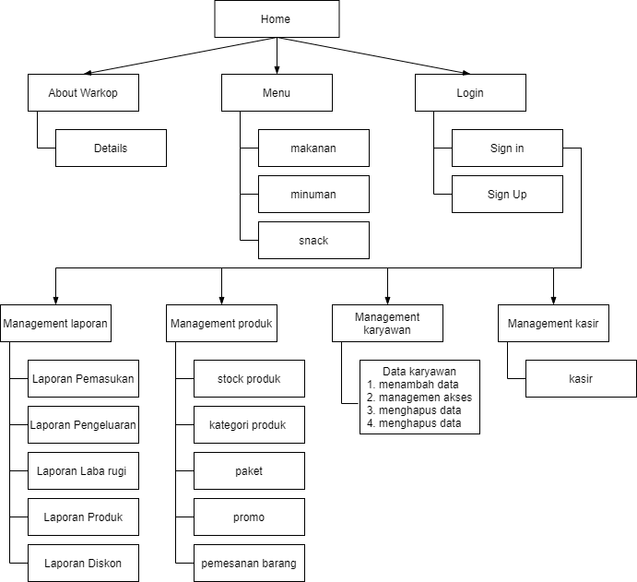

D. UseCase Diagram

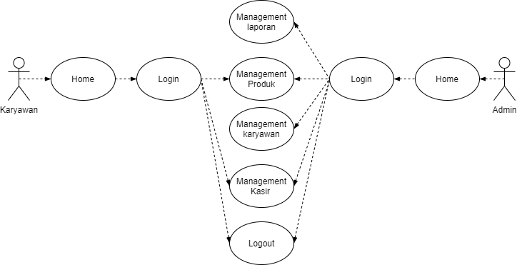

Penjelasan :

pada usecase warkop ini terdapat dua pengguna yaitu karyawan dan admin(manajer) dimana setiap pengguna memiliki akses sendiri sendiri dan berbeda beda, untuk karyawan hanya dapat mengelola akses management kasir dan management produk sedangkan admin/manajer dapat mengakses seluruh akses yang ada didalam aplikasi web ini.